# Cơ sở dữ liệu:

* Sql server
* Localhost:2222

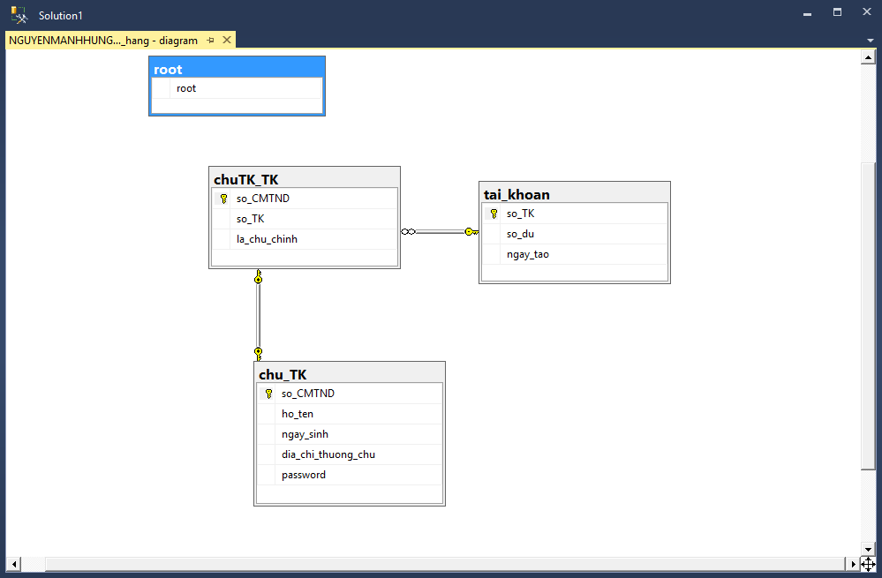

# Server:

* Cổng: 5555

# Đăng nhập

* Thực hiện thành công mới có thể dùng các lệnh khác.
* Người dùng: số chứng minh thư nhân dân + xuống dòng + mật khẩu
* Ngân hàng: ‘root’ + xuống dòng + mật khẩu + xuống dòng

# Thực hiện các lệnh

* Mỗi lệnh gồm một hoặc nhiều dòng.
* Dòng đầu là tên lệnh, các dòng tiếp theo, mỗi dòng là một tham số của lệnh
* Khi thực hiện một câu lệnh bất kỳ, kết quả trả về là một dòng, là thông báo thành công hoặc thông báo lỗi.

# Thao tác của người dùng

* Xem thông tin chi tiết về tài khoản:
  + Lệnh: get detail information.
* Nạp tiền vào tài khoản:
  + Lệnh: recharge , xuống dòng, số tiền, xuống dòng
* Rút tiền:
  + Lệnh: “withdraw”, xuống dòng
* Đổi mật khẩu:
  + reset password
  + mật khẩu mới
* thoát phiên đăng nhập:
  + exit

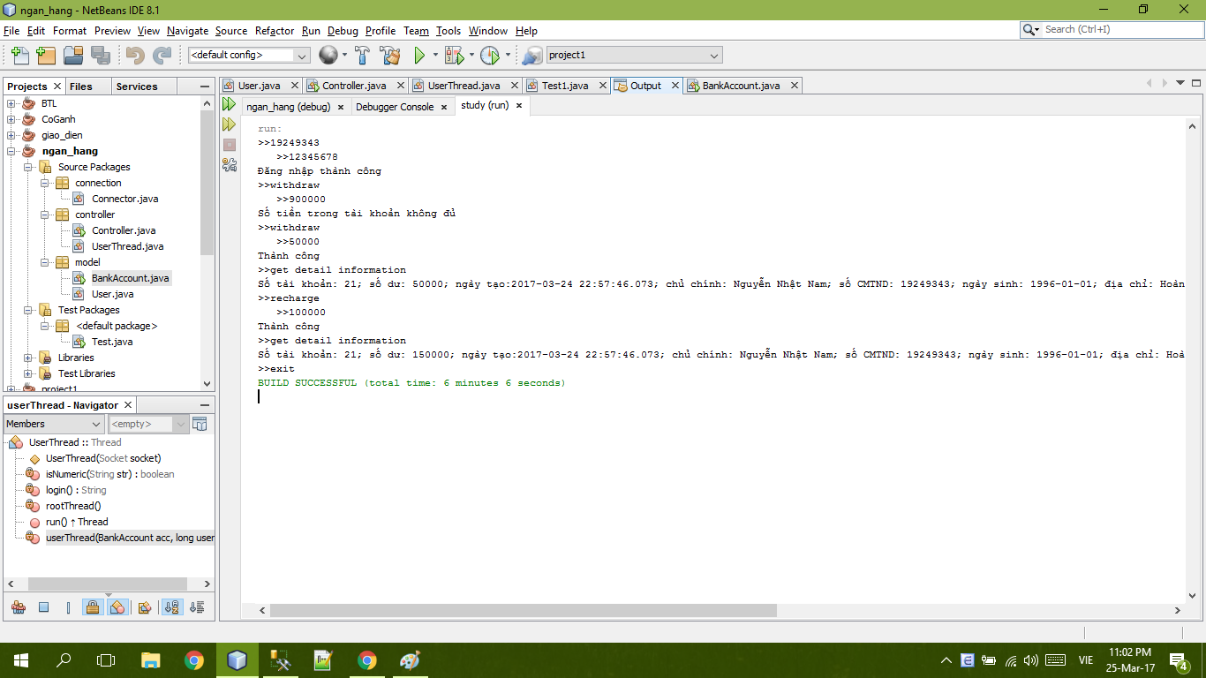

# Thao tác của ngân hàng

* + create account
  + số tiền khởi tạo
  + số chứng minh nhân dân chủ chính
  + họ và tên
  + ngày sinh
  + địa chỉ
  + số CMTND chủ phụ (nếu có)
* …(liệt kê tất cả chủ phụ gồm các thông tin như trên) Tạo tài khoản: mỗi số CMTND chỉ được tạo một tải khoản không phân biệt chính, phụ
  + out of information
* xóa tài khoản:
  + delete account
  + số tài khoản
* xem thông tin chi tiết về một tài khoản:
  + get detail information
  + số tài khoản
* thêm tiền vào một tài khoản:
  + recharge
  + số tài khoản
  + số tiền
* trừ tiền trong một tài khoản:
  + withdraw
  + số tài khoản
  + số tiền
* đổi mật khẩu:
  + reset password
  + mật khẩu mới
* thoát phiên đăng nhập:
  + exit

# Các file

* Điều khiển các thao tác giữa client và server hoàn toàn nằm trong gói controller
* Lớp test1.java là chương trình demo dưới dạng command line.